 | REGISTRO  ISO-BPM  CIRCULAR | AF-RG-13
 |  | Versión 3
 |  | Julio de 2011
N°: 029
FECHA: Mayo 30 de 2017 DE: Directoras de grupo K 2 C y D
PARA: Padres de familia ASUNTO: Circular de la semana
UNIT OF INQUIRY | SPECIAL ACTIVITIES | NOTES
¿Cómo nos expresamos?  Idea central:  ME RECONOZCO Y ME RELACIONO CON EL ENTORNO.  Conceptos:  FORMA Y FUNCIÓN  PROFESIONES  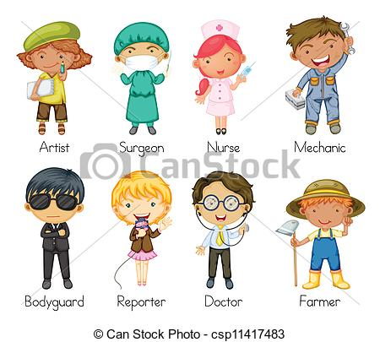  Por medio de actividades lúdicas y artísticas descubriremos las diferentes profesiones que encontramos en nuestra ciudad. | VISITA AL LABORATORIO DEL COLEGIO  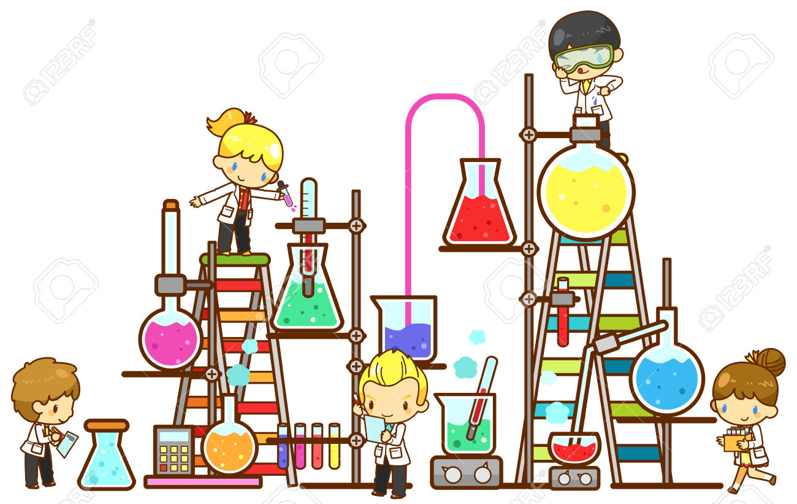  Los niños durante esta semana podrán venir vestidos de su profesión favorita el día que lo deseen.  ¡Feliz semana para todos! | CÓMO EDUCAR A NIÑOS AUTÓNOMOS  Los niños aprenden a ser autónomos a través de las pequeñas actividades diarias que desarrollarán en casa, en la guardería o en el colegio. Los niños desean crecer y quieren demostrar que son mayores en todo momento. Es misión de los padres y de los educadores, la aplicación de tareas que ayuden a los niños a demostrar sus habilidades y el valor de su esfuerzo. Colocar, recoger, guardar, quitar, abrochar y desabrochar las prendas de ropa y los zapatos, ir al baño, comer solo o poner la mesa; son acciones que ayudarán a los niños a situarse en el espacio en que viven, y a sentirse partícipes dentro de su propia la familia y con sus amigos.  Recuperado de: https://www.guiainfantil.com/educacion/autonomia/index.htm
NORMA L. LENIS TEACHER KÍNDER 2C – JULIANA MARTÍNEZ TEACHER KÍNDER 2D

